- Notizen vom letzten Mal
Šéfka přišla do kanceláře. | Die Chefin ist ins Büro gekommen.
Budeme dělat něco společně, místo abychom šli jen jíst. | Wir machen etwas gemeinsam, anstatt nur essen zu gehen.
Jsme v kanceláři ve čtyřech. | Wir sind zu viert im Büro.
odezírat ze rtů | absehen
Moje nadřízená je milá. | Meine Vorgesetzte ist nett.
Hank zastřelil Tuca. | Hank hat Tuco erschossen.
Zavezli ho do nemocnice. | Sie haben ihn ins Krankenhaus gebracht.
Bere hodně léků. | Er nimmt viele Medikamente.
Klade otázky. | Er stellt Fragen.
Ještě nemůže být propuštěn z nemocnice. | Er kann noch nicht aus dem Krankenhaus entlassen werden.
Ještě nemůže opustit nemocnici. | Er kann das Krankenhaus noch nicht verlassen.
Hodinky jsou opatřeny ochranným sklem.  x  Omylem jsem vytočil jeho číslo. | Die Uhr ist mit einem Schutzglas versehen.  x  Ich habe aus Versehen seine Nummer gewählt.
Ptal se na Skyler. | Er hat nach Skyler gefragt.
Walt popírá, že by měl druhý mobil. | Walt streitet ab, ein zweites Handy zu haben.
- Handlung – Zusammenfassung
  - Jesse, Problem, Tasche beschlagnahmen, 50-50, Walt: büßen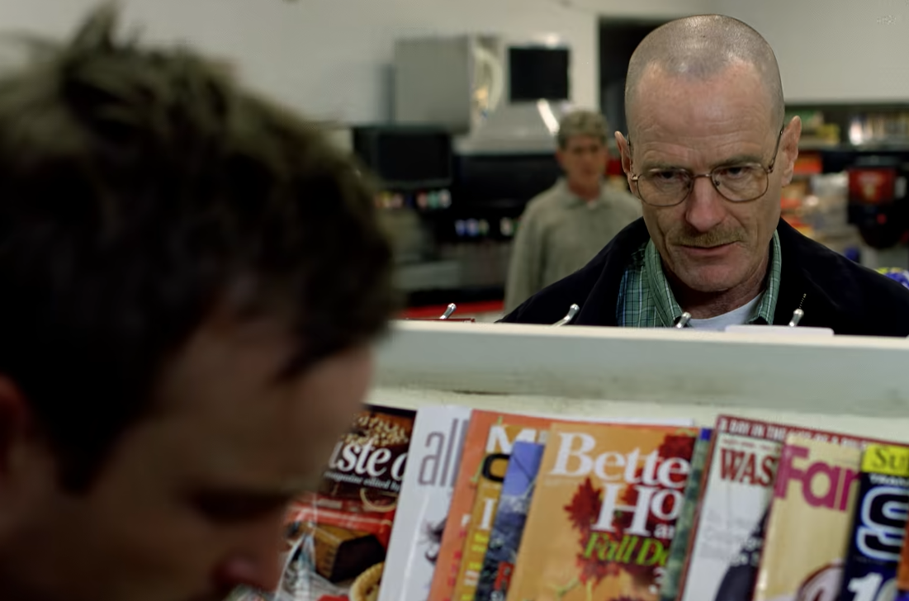
  - Band vorziehen, Eltern: versagen, Seminar, Romanautoren, veröffentlichen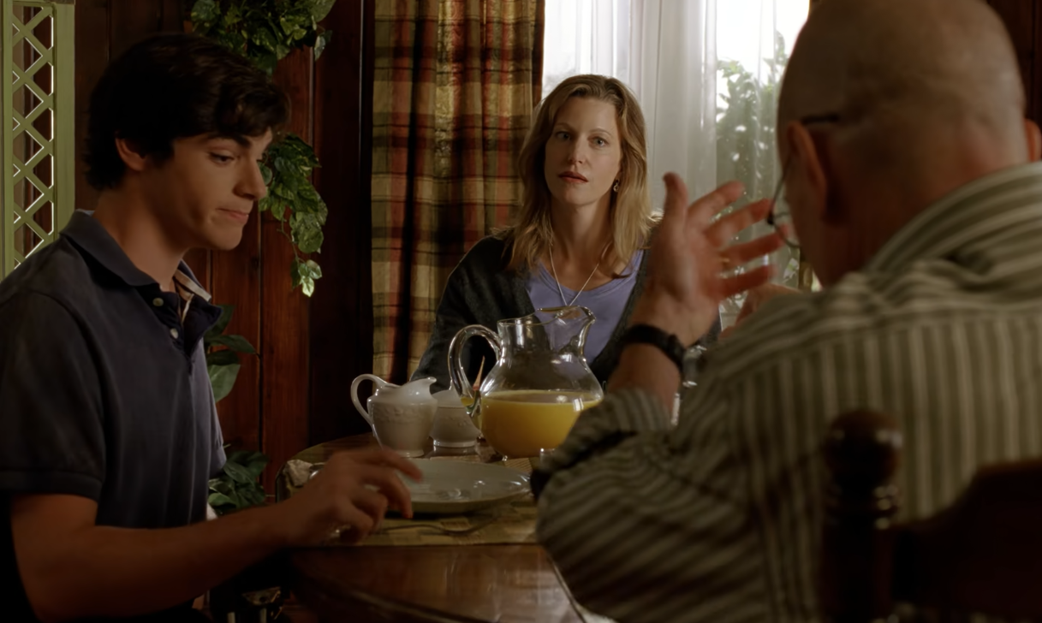
  - Jesse, Jesses Eltern, Anwalt, Jesses Vater: hindern, Anwalt: Behörden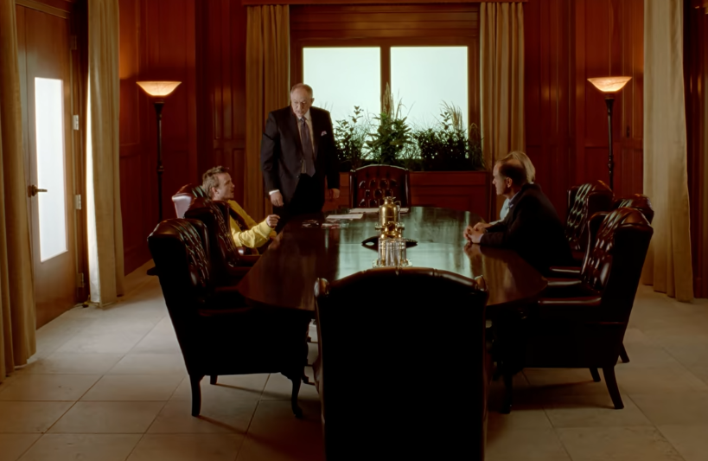
  - Jesse, Jesses Mutter, Jesse: Vater neulich sauer; Jesse: Tante, Arzttermine, fahren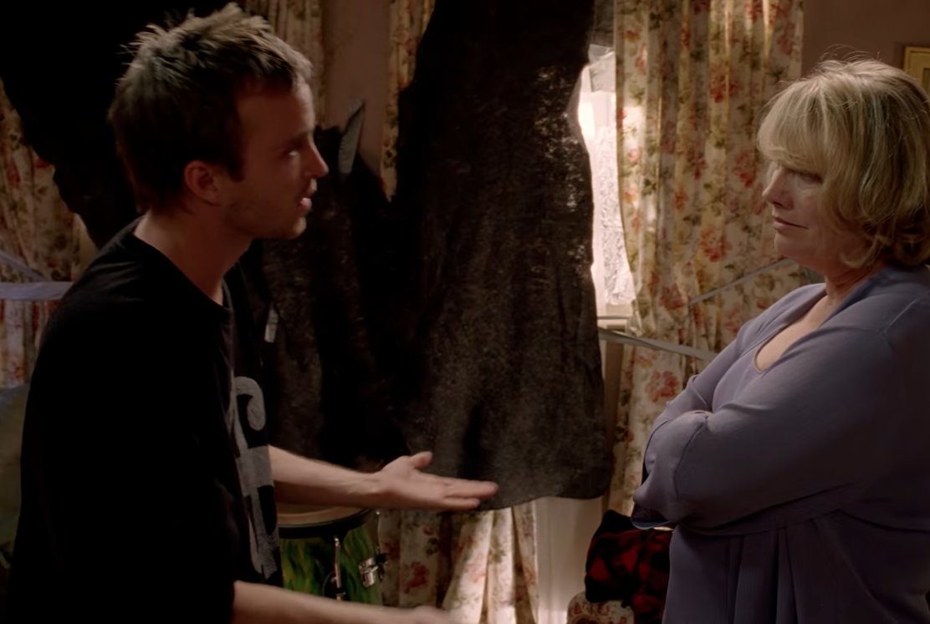
  - Walt – Skyler: Flynn, Louis, Blackout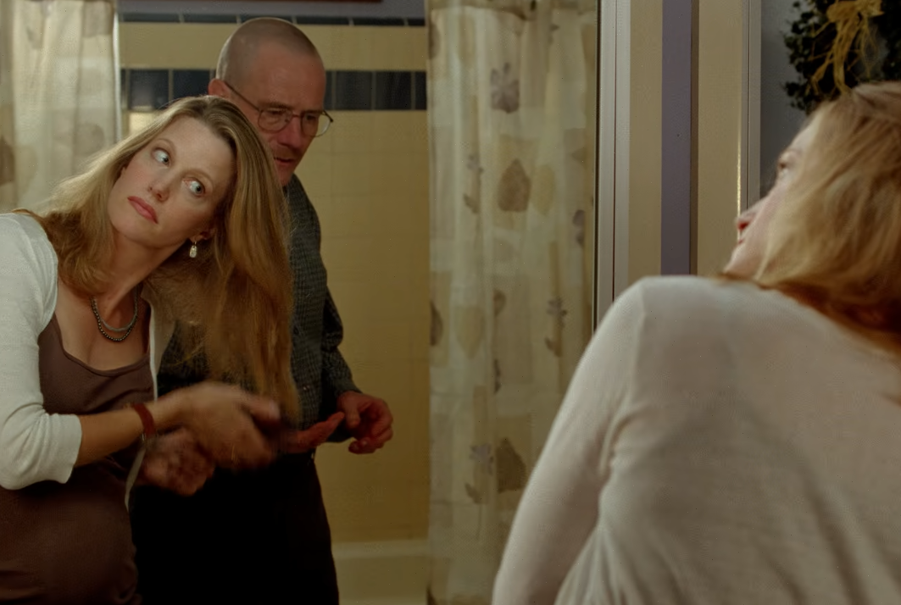
  - Walt – Walter Junior: liegen an, Beine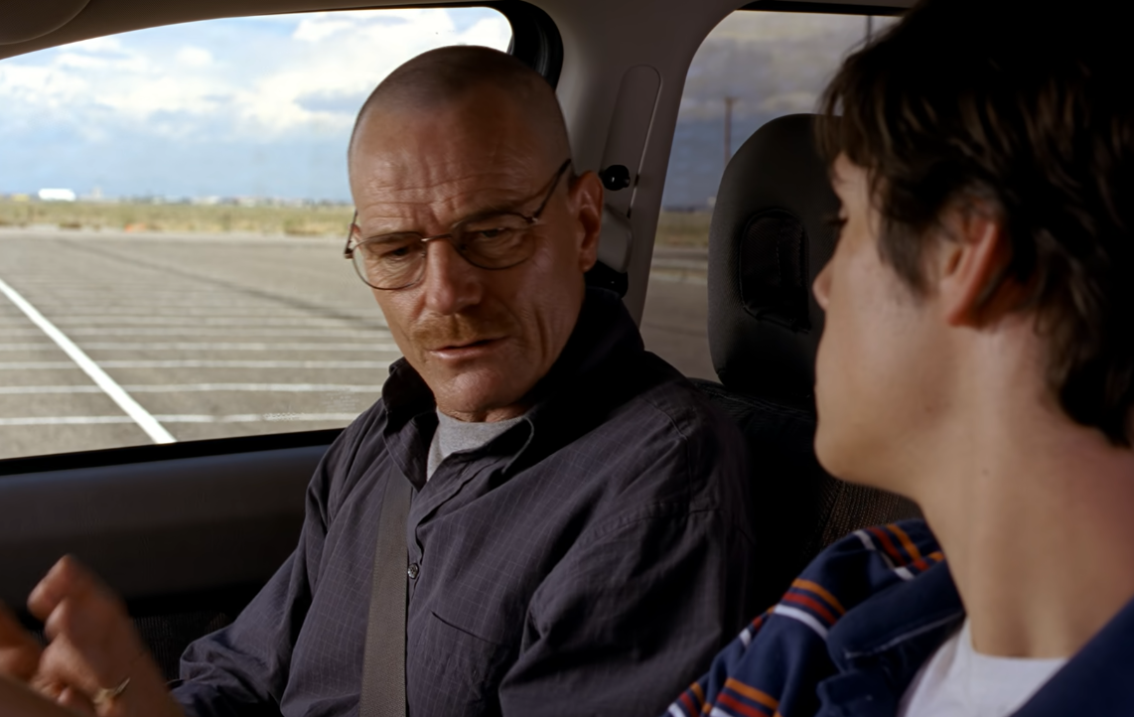
  - Jesse – Badgers Cousin, Szenebeschreibung 33:01–35:54
  - Walt – Skyler: betrügen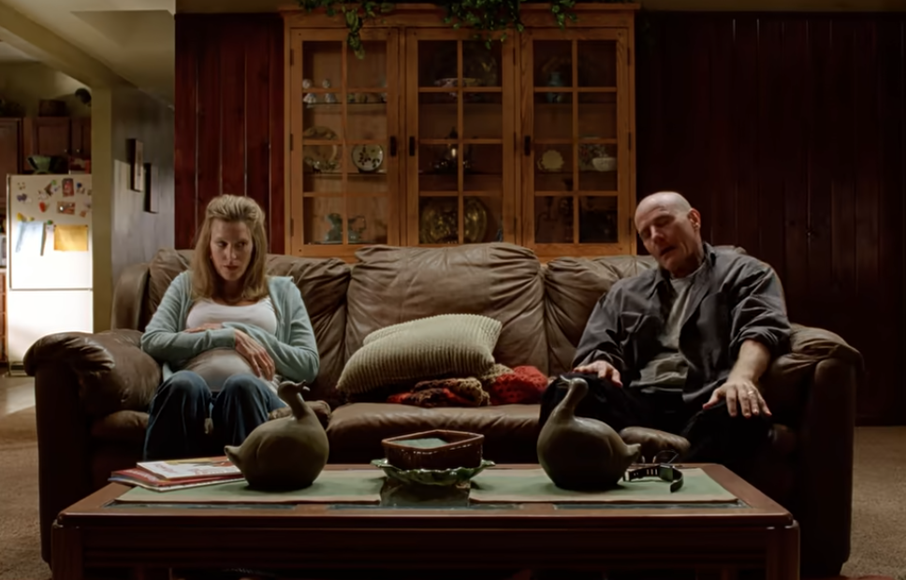
  - Walt – Jesse: Schlamperei, Anweisungen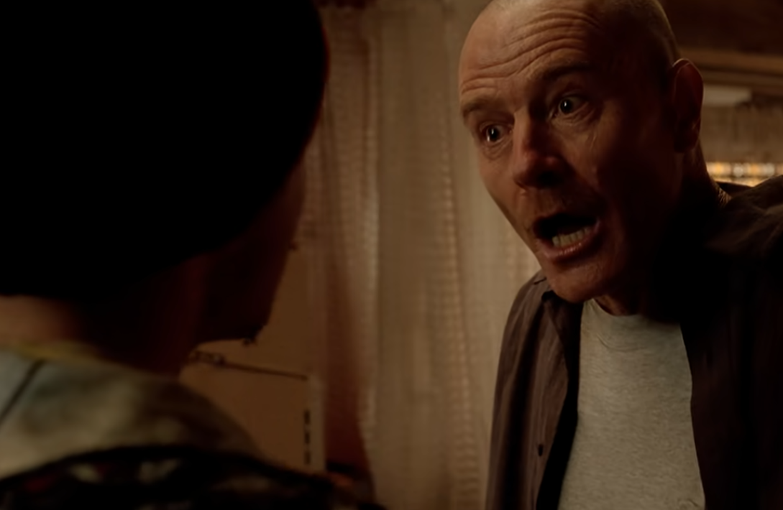
- Wheel of names
Wortschatz-Serie 1
Notizen

